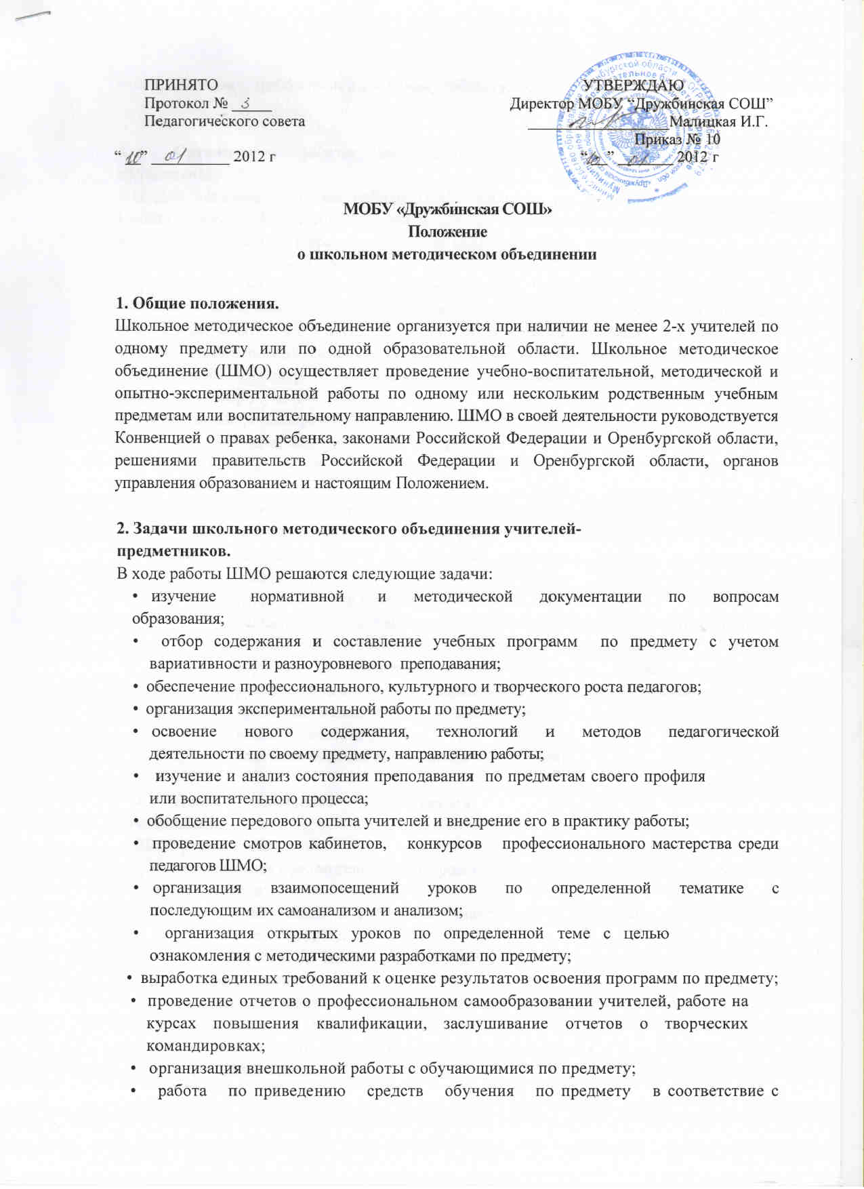

2.1 Целью МО является создание условий для творческой работы в обеспечении единой воспитательно-образовательной среды развития и формирование личности, выработки единых педагогических требований к изучению близких и смежных разделов.
2.2 Деятельность МО направлена на выполнение следующих задач:
- обеспечить освоение и использование наиболее рациональных методов и приемов обучения и воспитания учащихся;
- постоянно повышать уровень общедидактической и методической подготовленности педагогов к организации и проведению воспитательно-образовательной работы;
- проводить обмен опытом успешной педагогической деятельности;
- выявлять, пропагандировать и осуществлять новые подходы к организации обучения и воспитания;
- обеспечивать постоянное освоение современной педагогической теории и практики;
- создавать условия для самообразования учителей и осуществлять руководство творческой работы коллектива.

III. Содержание деятельности

3.1 Диагностика затруднений учителей, классных руководителей и выбор форм повышения квалификации на основе анализа потребностей.
3.2 Планирование и анализ деятельности.
3.3 Разработка рекомендаций, положений о содержании, методах и формах организации воспитательно-образовательной деятельности; повышение эффективности организации учебно-воспитательной работы
3.4 Разработка основных направлений и форм организации познавательной, научно-исследовательской деятельности учащихся во внеучебное время (олимпиады, предметные недели и т.д.).
3.5 Изучение, обобщение, пропаганда педагогического опыта.
3.6 Утверждение аттестационного материала для итогового контроля переводных и выпускных классов.
3.7 Совершенствование педагогического мастерства учителя, классного руководителя.
3.8 Участие в аттестации педагогических работников.

IV. Структура и организация деятельности

4.1 МО в лице его руководителя осуществляет связь с педагогическим советом, директором и его заместителями, координирует действия по реализации целей и задач методической деятельности.
4.2 Свою работу МО организует в соответствии с планами образовательного учреждения.

